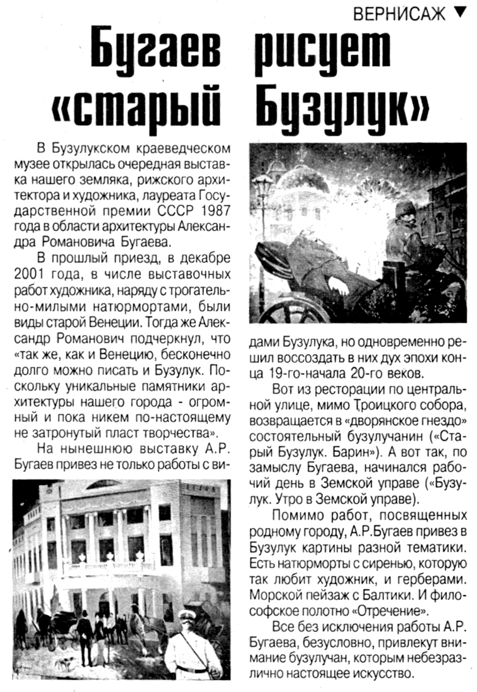

**Бугаев рисует «старый Бузулук» // Вести от «Партнера». — 2002. — 18 декабря.  — С. 3.**